Sara Lind Sigmarsdóttir
Kennari: Birta Sæmundsdóttir
Leiðbeinandi: Petra Lind Sigurðardóttir
Lokaverkefni til stúdentsprófs
klárir og kátir krakkar
Efnisyfirlit
Inngangur 2
Hvernig spil vil ég gera? 2
Hönnun 3
Prentun og föndur 3
Spurningar 4
Leikreglur 5
Prufueintak 5
Prufuspilun 6
Lokaorð 6

Inngangur
Þegar ég fór að velta fyrir mér hvað mig langaði að gera sem lokaverkefni þurfti ég heldur betur að leggja höfuð mitt í bleyti. Ég ákvað að skoða hugmyndir af lokaverkefna útfærslum á vef skólans og rakst þar á spil, þá hugsaði ég með mér „hmm það gæti alveg verið gaman“. Þar með kom sú ákvörðun að ég myndi koma til með að hanna spil, en hvernig spil var ekki alveg komið á þessum tímapunkti. Eftir nokkurn tíma í vangaveltum komst ég að þeirri niðurstöðu að mig langaði að hanna spil sem væri skemmtilegt fyrir börn á elstu deildum leikskólana, og kviknaði einnig upp sú hugmynd að hægt væri að einfalda útgáfu spilsins svo að hægt væri að nýta það einnig á yngri deildunum. Þegar ég hafði tjáð Birtu Sæmundsdóttir kennara, hvað ég ætlaði að gera var komið að því að finna mér leiðbeinanda og stakk Birta uppá Petru Lind Sigurðardóttur, en hún hafði verið að kenna á leikskólaliðabraut og einnig er hún að sjá um borðspilsáfanga í Verkmenntaskóla Austurlands. Birta tengdi okkur Petru saman en Petra var heldur betur tilbúin í þetta verkefni. Á þessum tímapunkti fór mesta vinnan í að hugsa um útfærslur og hverskonar spil ég skyldi gera en að lokum ákvað ég að gera spurningaspil sem kæmi til með að efla þekkingu barna í málörvun, stærðfræði, talað með táknum og einnig um dýr og náttúru. Síðar tóku hannanir á útliti við sem og leit að forritum og síðum til þess að hanna útlitið en einnig leitaði ég að fyrirtækjum sem væru að prenta spil.

Hvernig spil vil ég gera?
Hugmynd mín á bakvið spilið er að efla þekkingu barna í málörvun, stærðfræði, talað með táknum og um dýrin og náttúruna. Þar sem ég sjálf vinn á leikskóla fór ég að hugsa hverskonar spil mér þykir vanta á leikskólann minn og var niðurstaðan sú að það vantaði skemmtilegt spurningaspil þar sem börnin fá að kasta teningum og svara spurningum. Það að kasta teningum og svara spurningum til að fara áfram getur verið skemmtilegt fyrir börn, en mér fannst vanta meiri hvatningu í spilið og ákvað því að vera með reit sem gefur börnum tækifæri á að kasta meira spennandi teningi. Sá teningur verður gulllitaður og með hærri tölum á og þar af leiðandi komast börnin fleiri reiti áfram og finna fyrir tilhlökkun að fá að kasta þessum ,,spari‘‘ teningi. Með þessu vonast ég til þess að spilið skapi meiri spennu og auki áhuga barna á að spila það.

Hönnun
Við hönnun spilsins notaðist ég við vefsíðuna Canva, en þar nýtti ég að mestu Whiteboard til þess að hanna reitina, spilaborðið, spurningaspjöldin og einnig kassann utan um spilið. Mér þykir mikilvægt að spilaborðið sé áberandi og glaðlegt og því notaði ég skæra liti í reitina og glaðlegar myndir. Þegar börn spila spil þarf útlitið einnig að vera spennandi og aðlaðandi, en litir og myndir eiga stóran þátt í því. Það fyrsta sem ég hannaði var spilaborðið, upphaflega langaði mig að hafa spilaborðið í spíral en það er flóknara að búa það til en að segja það svo ég endaði hanna það í ferning. Hver flokkur fékk sér lit og mynd en reitunum raðaði ég svo upp í spilaborð og gætti þess að allir flokkar fengu jafn marga reiti. Ég eyddi frekar löngum tíma í að ákveða hvaða myndir ég vildi nota og ígrundaði ég þær vel, pældi í því hvað við myndina væri aðlaðandi og hvort og hvernig þær draga að sér athygli, einnig hvernig þær gefa í skyn hvað hinir og þessir reitir þýða og þar af leiðandi að börnin átti sig á því hvers konar spurningu þau eiga von á. Hönnun spurningaspjalda var svo næst á lista og fengu þau sömu liti og reitirnir og sömu myndir. Þegar ég hugsaði um kassann utan um spilið þá þótti mér einnig mikilvægt að hann væri aðlaðandi og skýr sem var aðeins meira bras en spilaborðið og spjöldin en á endanum small allt saman.

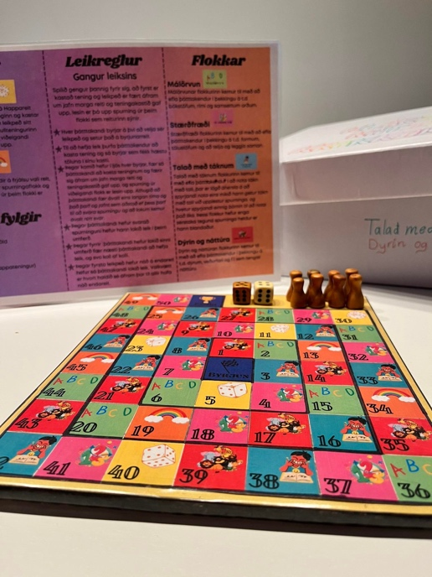
Prentun og föndur
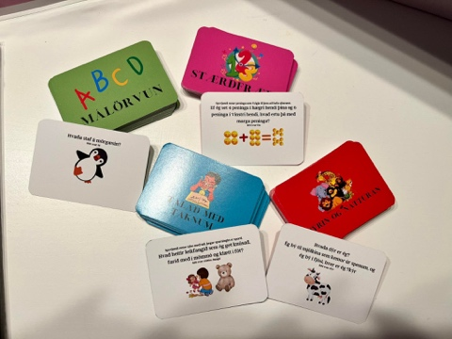
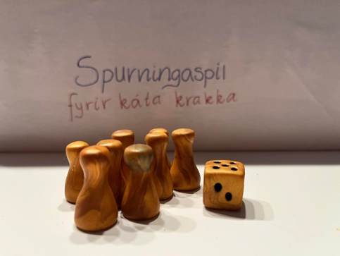
Þegar ég ákvað að hanna spil langaði mig að fara alla leið og láta prenta fyrir mig eitt eintak þegar allt væri klárt, og þar með hófst leit að fyrirtæki sem tekur það að sér. Eftir langa leit fann ég síðuna Boardgamemaker.com, en þar er hægt að fá spilaborð, spurningaspjöld, spilakassann, leikpeð, teninga o.f.l. sem gott væri að hafa í spilinu. Síðar kom í ljós að það var ódýrt að panta prentun þar en sendingarkostnaðurinn var töluvert dýrari en prentun spilsins. Úr því tók ég ákvörðun að leita að prentþjónustu hér á landi og hafði samband við bæði Héraðsprent og Samskipti. Ég ákvað að velja Samskipti til þess takast á við þetta verkefni fyrir mig. Prentað var fyrir mig spurningaspjöldin, en ég endaði á að búa sjálf til spilaborð úr pappa, kartoni, og bókaplasti, þar sem kostnaðurinn var það mikill að prenta bæði spjöldin og borðið og urðu spjöldin því fyrir valinu. Eftri mikla leit af gullteningum ákvað ég að kaupa gylltann leir sem ég bjó til teninga úr ásamt leikpeðum sem ég mála svo í fleiri litum. Í sumum spurningum er notast við peninga og ákvað ég að láta fylgja spilinu 12 einakrónur til að notast við. Kassinn af spilinu fór aldei lengra en í hönnun, en ég ákvað að láta hann mæta afgangi og föndraði í staðinn kassa sem hentaði í verkefnið.

Spurningar
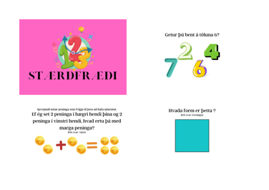
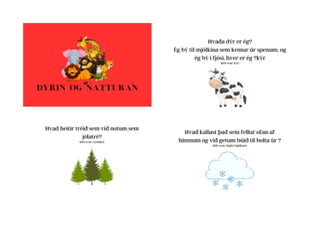
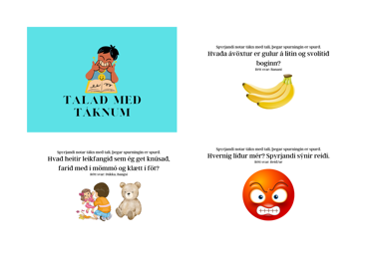
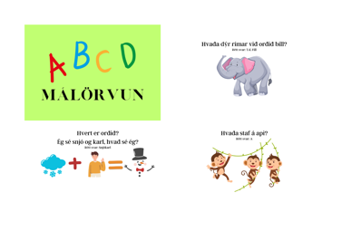
Það að semja spurningar er stærsti parturinn af spilinu, og myndi ég segja að það sé mest krefjandi. Það sem þarf að hafa í huga er erfiðleikastig, hvernig er spurningin orðuð, tengist hún flokknum og margt fleira. Ég byrjaði á að íhuga hvern flokk fyrir sig og ákvað hversu margar spurningar ég vil hafa í hverjum flokk. Þegar það var komið bjó ég til skjal með töflu sem ég fyllti inn í þegar mér datt einhverja spurningu í hug. Við gerð spurninga notaði ég ekki heimildir heldur mína þekkingu, en ég fór þó á netið til að fá hugmyndir af spurningum útfrá námsefni sem ég fann og nýtti mér það til að semja spurningarnar. En ég skoðaði meðal annars síðuna Snjöll málörvun (vefslóð: https://malorvun.com/3-6-ara/) og valdi þar flokkin 3-6 ára, og einnig skoðaði ég vefinn Fjölbreyttar kennsluaðferðir fyrir fjöruga krakka (vefslóð: https://fjolbreyttkennsla.is/), en þar skoðaði ég alla flokka undir íslensku og stærðfræði. Ég fór einnig á vinnustað minn Teigasel sem er leikskóli í heimabæ mínum og hitti þar samstarfskonu mína hana Örnu Arnórsdóttur leikskólakennara. Arna er snillingurinn okkar í málörvun og fékk ég hana til þess að sýna mér hvað börnin á elstu deildinni væru að gera í málörvun hjá henni, til þess að fá fleiri hugmyndir af spurningum og einnig að sjá hvaða erfiðleikastig væri við hæfi. Það var verulega hjálplegt að taka smá fund með henni og eftir það hrúguðust inn spurningar á listann minn. Þegar ég hafði lokið við að semja spurningar, tók við að setja þær upp á spjöld og myndskreyta. Það fór töluverð vinna í að myndskreyta spjöldin og mikla þolinmæði að staðsetja myndirnar rétt og að velja réttu myndirnar, en allt tókst þetta að lokum.

Leikreglur
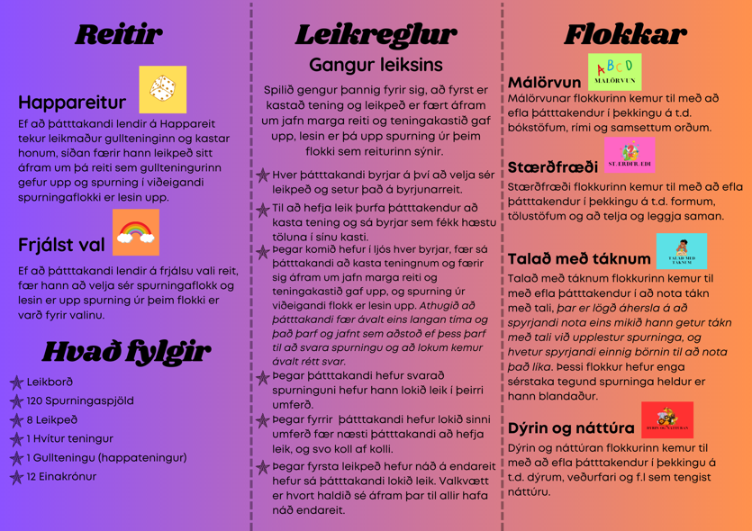
Þegar búið er til spil þurfa að vera leikreglur og gerði ég því leikreglur fyrir spilið mitt. Það var örlítið krefjandi þar sem ég þurfti að pæla vel í málfari, þær þurfa að vera vel skiljanlegar fyrir bæði börn og fullorðna. Einnig þurfti að gæta þess að leikreglurnar myndu gefa vel í ljós hvernig spilið gengur fyrir sig. Ég bjó til uppkast af þeim og sendi á Petru, hún fór yfir þær fyrir mig og gaf mér umsöng til baka sem var verulega hjálplegt, einnig fékk ég umsöng frá Birtu sem var einnig hjálplegt, þar komu til dæmis fram punktar sem ég sá ekki að væru ekki nægilega skiljanlegir og orðun og þar af leiðandi breytti þeim svo þeir væru skiljanlegri. Í leikreglunum má finna hvernig spilið virkar, hvað hver reitur merkir, létt útskýring á hverjum flokk fyrir sig og hvað fylgir spilinu.

Prufueintak
Eins og kom fram í kaflanum um prentun spilsins að þá lét ég eingöngu prenta fyrir mig spurningaspjöldin og bjó sjálf til spilaborðið, en það í sjálfu sér er bæði prufu eintakið og einnig loka eintakið eins og er. Mögulega í framtíðini kem ég til með að láta prenta fyrir mig spilaborðið og kassa utan um spilið en á þessum tímapunkti er ég ánægð með loka útkomuna eins og hún er í dag.

Prufuspilun
Um leið og spilið var klárt og allt komið úr prentun, fór ég með spilið í leikskólann Teigasel. Þar hitti ég Sigríði Ásu Bjarnadóttur deildarstjóra á elstu deil Teigasels og spurði hvort hún gæti prufu spilað fyrir mig með elstu börnunum (5-6 ára). Sigríður var heldur betur til í það og einnig bað ég hana að lýta eftir kostum og göllum á meðan það væri spilað. Síðar hafði Sigríður samband við mig og sendi mér eftirfarandi umsögn ,,Hæhæ Sara. Við Arna (leikskólakennari) spiluðum fína spilið frá þér í gær og það sem okkur fannst svona í fyrstu atrennu að mætti bæta er: Að hafa spilaborðið aðeins stærra, hafa rendurnar sem ekki má fara fyrir skýrari/breiðari og að hafa tölustafina með einfaldara letri. Þau áttu svolítið í basli með að fara á rétta reiti. Spilið hentar ekki fleiri en fjórum í einu eins og það er núna. Ég spilaði með fimm börnum og þá var stundum erfitt að koma spilakörlum fyrir og tók of langan tíma. Arna spilaði með þrem börnum og það gekk betur.‘‘ Einnig fór hún yfir með mér þegar ég hitti á hana eftir spilun, að spurningarnar í flokknum Talað með táknum mættu vera skýrari hvað varðar að tákna þær, s.s. að til dæmis feitletra þau orð sem spyrjandi ætti að tákna og/eða bæta við mynd af þeim táknum sem notuð eru í hverri spurningu. Einnig benti hún mér á að einfalda spurningarnar um samsett orð í flokknum Málörvun, það er að segja setja þær upp í einfaldara mál. Ég er mjög þakklát fyrir það að Þær Sigríður og Arna gáfu sér tíma í að spila fyrir mig og senda mér umsögn, því þar sé ég hvað ég þarf að bæta og breyta. Í heildina þótti þeim þetta skemmtilegt spil og eru mjög spenntar því að fá að spila það meira eftir breytingar.

Lokaorð
Gerð þessa lokaverkefnis var verulega skemmtilegt og fræðandi, það krafðist mikillar þolinmæðis vinnu og skipulagningar. Það gekk ekki allt upp eins og ég hafði séð það fyrir mér í huga mínum, en kom þó allt á endanum. Ég vil þakka leiðbeinanda mínum Petru Lind Sigurðardóttur fyrir þá aðstoð sem hún veitti í gerð þessa verkefnis, einnig vil ég þakka kennara mínum Birtu Sæmundsdóttur fyrir aðstoð og gott utanum hald yfir önnina. Ég vona að spilið komi til með að nýtast í framtíðinni og komi til með að veita börnum ánægju á að spila það jafnt sem að verða fróðari.

